* Dùng phương thức Post để insert 1 user

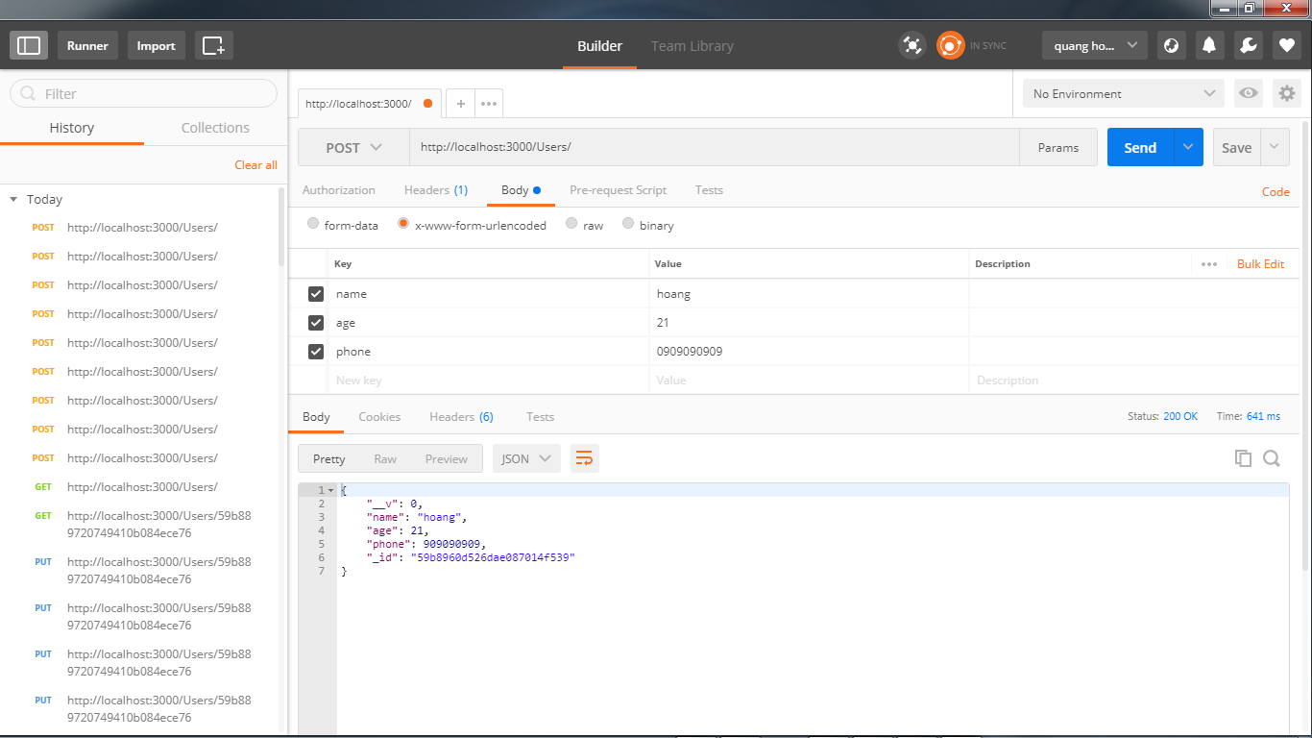

* Dùng phương thức Get không truyền tham số để lấy tất cả danh sách user

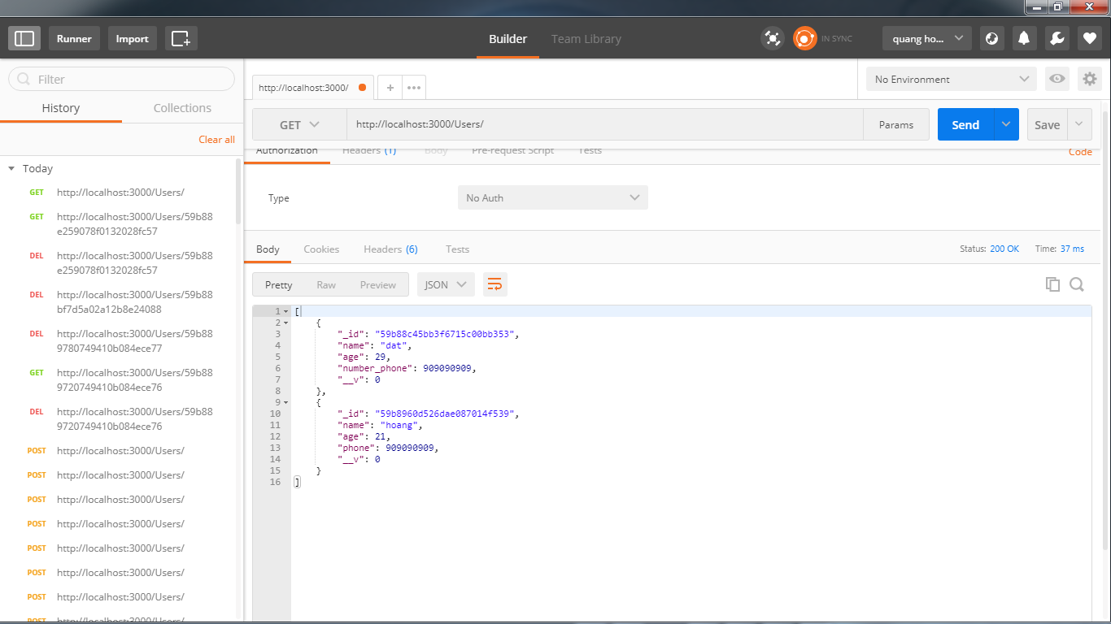

* Dùng phương thức Get có truyền tham số id để lấy ra 1 user

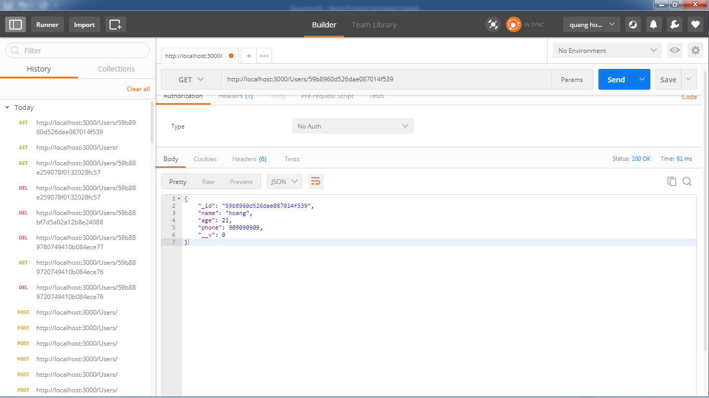

* Dùng phương thức Put để update 1 user (đổi tuổi 21 sang 29)

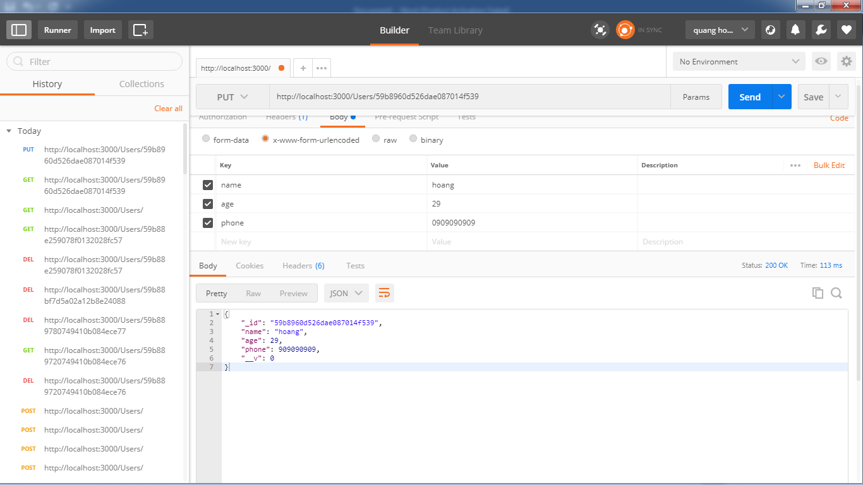

* Dùng phương thức delete để xóa 1 user, xuất ra thông báo đã xóa thành công

